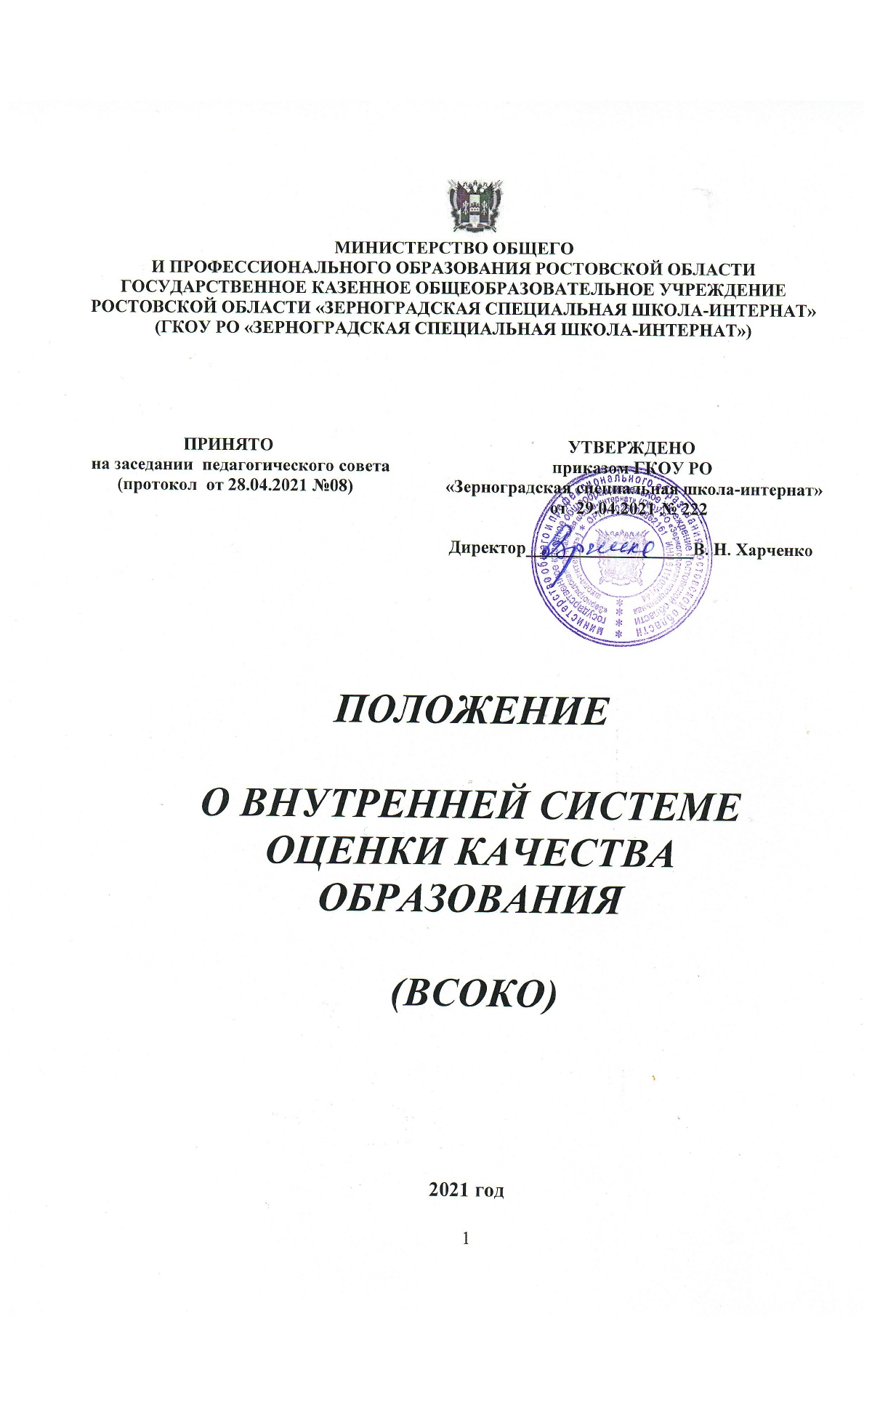

1. Общие положения

1.1. Настоящее положение разработано в соответствии с:
- частью 13 пункта 3 статьи 28 Федерального закона от 29.12.2012 № 273-ФЗ «Об образовании в Российской Федерации»;
- Приказом Минпросвещения России от 28.08.2020 № 442 «Об утверждении Порядка организации и осуществления образовательной деятельности по основным общеобразовательным программам - образовательным программам начального общего, основного общего и среднего общего образования»;
- Порядком проведения самообследования в образовательной организации, утвержденным приказом Минобрнауки России от 14.06.2013 № 426 (Приказ № 1218 «О внесении изменений в Порядок проведения самообследования образовательной организации, утвержденный приказом Министерства образования и науки Российской Федерации от 14.06.2013 № 462» от 14.12.2017);
– Показателями деятельности образовательной организации, подлежащей самообследованию, утвержденными приказом Минобрнауки России от 10.12.2013 № 1324 (Приказ № 136 «О внесении изменений в показатели деятельности образовательной организации, подлежащей самообследованию, утвержденные приказом Министерства образования и науки Российской Федерации от 10.12.2013 №1324» от 15.02.2017);
– Показателями, характеризующими общие критерии оценки качества образовательной деятельности организаций, осуществляющих образовательную деятельность, утвержденными приказом Минобрнауки России от 05.12.2014 № 1547;
- уставом ГКУОУ РО «Зерноградская специальная школа-интернат».
1.2. Настоящее положение закрепляет основные направления и цели оценочной деятельности в ГКУОУ РО «Зерноградская специальная школа-интернат» и призвано способствовать управлению качеством образования в образовательном учреждении.
1.3. В настоящем положении используются следующие понятия:
- качество образования - комплексная характеристика образовательной деятельности и подготовки обучающихся с ограниченными возможностями здоровья (далее - ОВЗ) (тяжелые нарушения речи, задержка психического развития), выражающая степень его соответствия федеральным государственным образовательным стандартам обучающихся с ОВЗ, федеральным государственным требованиям и (или) потребностям физического или юридического лица, в интересах которого осуществляется образовательная деятельность, в том числе, степень достижения планируемых результатов освоения адаптированной основной общеобразовательной программы;
- внутренняя система оценки качества образования (далее - ВСОКО) - система управления качеством образования на основе проектирования, сбора и анализа информации о содержании образования, результатах освоения адаптированной основной общеобразовательной программы (по уровням начального общего и основного общего образования), условий ее реализации;
- внешняя система оценки качества образования - включение потребителей образовательных услуг, органов государственно-общественного управления / коллегиального управления в оценку деятельности системы образования образовательного учреждения, содержания образования в соответствие с требованиями федеральных образовательных стандартов общего образования (по соответствующим уровням), целям и задачам государственной политики в сфере образования;
- ФКГОС - федеральный компонент государственного образовательного стандарта
- ФГОС - федеральный государственный образовательный стандарт;
- АООП – адаптированная основная общеобразовательная программа;
- НОО - начальное общее образование;
- ООО - основное общее образование.
1.4. Внутренняя система оценки качества образования:
- функционирует во взаимосвязи с системой мониторинга школы-интерната;
- направлена на обеспечение соответствия процедурам и содержанию внешней оценки качества образования;
- учитывает параметры, используемые в процессе федерального государственного контроля качества образования.

2. Порядок организации ВСОКО

    - Ключевыми направлениями ВСОКО по уровням начального общего и основного общего образования являются (за четверть, год):
- содержание образования;
- условия реализации образовательных программ;
- достижение обучающимися с ОВЗ результатов освоения образовательных программ.
    - Качество процесса, качество условий и качество результата определяют логическую структуру ВСОКО, состав лиц, привлекаемых к оценке качества образования, график оценочных процедур (система мониторинга).
2.3. Внутренняя система оценки качества образования осуществляется применительно к результатам освоения обучающимися с ОВЗ и условиям реализации адаптированной основной общеобразовательной программы соответствующего уровня образования и включает:
- стартовую оценку, необходимую для проектирования и (или) коррекции целевого раздела АООП, самооценки соответствия содержания образования обязательным требованиям реализации АООП;
- контрольную оценку по итогам реализации АООП;
- рубежный мониторинг.
2.4. Стартовая оценка проводится на этапе проектирования и (или) коррекции АООП каждого из уровней начального общего и основного общего образования и не предполагает оценку результатов.
2.5. Контрольная оценка проводится по итогам освоения / реализации АООП за период четверти, года и включает оценку:
- эффективности реализованной / освоенной АООП;
- достижений обучающимися планируемых результатов.
2.6. Рубежный мониторинг выполнения мероприятий отдельных подпрограмм / компонентов АООП и анализ результатов промежуточной аттестации проводится с целью определения эффективности освоения / реализации АООП.

3. Содержание ВСОКО

3.1.Основными объектами ВСОКО являются:
- качество образовательных результатов;
- качество реализации образовательного процесса;
- контроль качества управления.
3.1.1. Оценка качества образовательных результатов направлена на обработку информации об уровне реализации требований к результатам освоения АООП ГКОУ РО «Зерноградская специальная школа-интернат», включая основные образовательные программы начального общего образования (в соответствие с ФГОС НОО, ФГОС НОО обучающихся с ОВЗ) и основного общего образования (в соответствие с ФГКОС).
3.1.2. Оценка качества образовательных результатов осуществляется в ходе процедур стартовой диагностики, текущего контроля успеваемости, промежуточной и итоговой аттестации, контрольно-методических срезов внешней экспертизы, неперсонифицированных мониторинговых исследований, результаты которых являются основанием для принятия управленческих решений при реализации образовательного процесса на всех уровнях образования, программы развития ГКОУ РО «Зерноградская специальная школа-интернат». Их осуществление проводится педагогическими работниками и другими специалистами образовательного учреждения.
3.1.3. Для оценки качества образовательных результатов определены следующие показатели:
- здоровье обучающихся;
- личностные образовательные результаты (включая показатели социализации обучающихся);
- метапредметные образовательные результаты обучения;
- предметные результаты обучения (включая сравнение данных итоговых контрольных работ по четвертям и административных срезовых работ, в том числе промежуточной аттестации и ГИА);
- удовлетворённость родителей (законных представителей) качеством образовательных результатов.
3.1.4. Оценка качества реализации образовательного процесса направлена на определение уровня созданных условий реализации образовательных программ, в том числе кадровых, психолого-педагогических, информационно-методических, материально-технических и иных условий;
- качество обучающей предметной области;
- качество деятельности педагогического коллектива по организации внеурочной деятельности;
- качество реализации системы воспитательной работы;
- качество коррекционной работы;
- качество методического сопровождения образовательного процесса.
3.1.5. Оценка контроля качества управления:
- качество образовательных программ;
- качество управления образовательным процессом;
- качество управления реализацией требований государственных документов;
- качество управления материально-технической базой образовательного процесса;
- качество управления профессиональным ростом педагогов школы-интерната;
- компетентность субъектов управления.

4. Оценка содержания образования и образовательной

деятельности
4.1. Содержание образования в школе-интернате определяется адаптированной основной общеобразовательной программой соответствующего уровня образования, разработанной согласно требованиям образовательного стандарта ( ФГОС НОО , ФГОС ООО, ФКГОС ООО).
4.2. Оценку содержания образования осуществляют: методическое объединение учителей начальных классов, логопедов, методическое объединение учителей естественно-математического цикла и методическое объединение учителей гуманитарного цикла на основании параметров и измерителей, разработанных в ГКОУ РО «Зерноградская специальная школа-интернат».
4.3. В рамках содержания образования оценке подвергаются:
4.3.1. Для классов школы-интерната, обучающихся в соответствии с ФКГОС:
- соответствие структуры и содержания учебного плана структуре и содержанию базисного учебного плана 2004 года;
- наличие учебных планов для учащихся, осваивающих АООП в очной форме обучения, по индивидуальному учебному плану;
- наличие материалов, подтверждающих учет в учебном плане образовательных потребностей и запросов обучающихся и (или) их родителей (законных представителей) при формировании компонента образовательного учреждения;
- наличие рабочих программ учебных предметов, курсов, дисциплин (модулей) по всем предметам, курсам, дисциплинам (модулям) учебного плана;
- соответствие содержания рабочих программ учебных предметов, курсов, дисциплин (модулей) по всем предметам, курсам, дисциплинам (модулям) требованиям ФКГОС;
- реализация в полном объеме содержания программного материала по учебным предметам, курсам, дисциплинам (модулям) (выполнение рабочих программ);
- наличие программ воспитательной направленности;
- наличие индивидуальных учебных планов и графиков.
4.3.2. Для классов, обучающихся в соответствии с ФГОС НОО, ФГОС ООО:
- соответствие структуры АООП требованиям соответствующего ФГОС (ФГОС НОО, ФГОС ООО обучающихся с ОВЗ);
- учет в АООП специфики и традиций образовательного учреждения, социального запроса потребителей образовательных услуг;
- наличие в учебном плане обязательных предметных областей и учебных предметов соответствующего ФГОС (ФГОС НОО, ФГОС ООО обучающихся с ОВЗ);
- соответствие объема часов за определенный период обучения согласно требованиям соответствующего ФГОС (ФГОС НОО, ФГОС ООО обучающихся с ОВЗ) и учебного плана школы-интерната по уровням образования;
- наличие материалов, подтверждающих учет в учебном плане образовательных потребностей и запросов обучающихся и (или) их родителей (законных представителей) при определении части, формируемой участниками образовательных отношений;
- наличие рабочих программ учебных предметов, курсов, дисциплин (модулей) по всем предметам учебного плана, их соответствие требованиям соответствующего ФГОС (ФГОС НОО обучающихся с ОВЗ);
- реализация в полном объеме содержания программного материала по учебному(ым) предмету(ам), курсу(ам), дисциплине(ам) (модулю(ям) (выполнение рабочих программ);
- наличие программы формирования и развития УУД;
- наличие программы духовно-нравственного развития обучающихся с ОВЗ (для начального общего образования);
- наличие программы социализации и воспитания обучающихся с ОВЗ (для основного общего образования);
- наличие плана внеурочной деятельности в рамках АООП соответствующего ФГОС (ФГОС НОО, ФГОС ООО обучающихся с ОВЗ), его обеспеченность рабочими программами по направлениям внеурочной деятельности, соответствие содержания заявленному направлению.
4.4. Показатели оценки образовательной деятельности.
4.4.1. Общая численность обучающихся, осваивающих адаптированную основную общеобразовательную программу, в том числе:
- начального общего образования;
- основного общего образования.
4.4.2. Предоставляемые формы получения образования.

5. Оценка условий реализации адаптированной основной общеобразовательной программы
5.1. Оценку условий реализации адаптированной основной общеобразовательной программы по уровням образования проводят заместители директора по УВР, BP, КР по параметрам и измерителям, разработанных в образовательном учреждении.
5.2. Оценка условий реализации АООП (по уровням образования) включает анализ:
- кадрового обеспечения;
- материально-технического оснащения;
- качества информационно-образовательной среды;
- учебно-методического обеспечения;
- библиотечно-информационных ресурсов.
5.3. Оценка условий реализации АООП (по уровням образования) проводится на этапе ее проектирования / коррекции с целью определения фактических условий.

6. Оценка результатов реализации адаптированной основной общеобразовательной программы
6.1. Оценка результатов реализации АООП в части, соответствующих ФКГОС проводится в следующих формах:
- накопительная оценка индивидуальных образовательных достижений обучающихся с ОВЗ (с использованием технологии портфолио);
- промежуточная аттестация обучающихся;
- анализ результатов государственной итоговой аттестации.
6.2. Оценка результатов реализации АООП в соответствующих ФГОС.
6.2.1. Оценка достижения предметных результатов освоения АООП в соответствии с ФГОС НОО, ФГОС ООО обучающихся с ОВЗ проводится в следующих формах:
- накопительная оценка индивидуальных образовательных достижений обучающихся с ОВЗ (с использованием технологии портфолио);
- промежуточная аттестация обучающихся;
- анализ результатов государственной итоговой аттестации.
6.2.2. Оценка достижения метапредметных результатов освоения АООП в соответствии с ФГОС НОО проводится в следующих формах:
- комплексная контрольная работа;
- тест.
6.2.3. Контрольно-измерительные материалы для оценки достижения учащимися метапредметных результатов освоения АООП соответствующего уровня разрабатываются на школьном уровне.
6.2.4. Фиксация данных по оценке метапредметных результатов проводится согласно параметрам и индикаторам.
6.2.5. Оценка достижения личностных результатов освоения обучающимися АООП проводится косвенно, посредством неперсонифицированных мониторингов, а также посредством статистического учета индивидуальных достижений учащихся в мероприятиях программ воспитательной направленности.
6.2.6. Оценка личностных результатов встраивается в программы воспитательной направленности, разработанные в соответствие с реализуемым образовательным стандартом.
6.2.7. Фиксация данных по оценке личностных результатов проводится согласно параметрам и индикаторам.
6.3. Текущий контроль успеваемости и промежуточная аттестация обучающихся:
- организуются и проводятся в школе-интернате согласно Положению о формах, периодичности, порядке текущего контроля успеваемости и промежуточной аттестации обучающихся;
- являются частью системы внутришкольного мониторинга качества образования по направлению «качество образовательной деятельности» и отражает динамику индивидуальных образовательных достижений обучающихся с ОВЗ в соответствие с планируемыми результатами освоения адаптированной основной общеобразовательной программы соответствующего уровня образования.
6.4. В рамках текущего контроля как контроля формирующего проводится оценка запланированных рабочими программами педагогов результатов образования: предметных и (или) метапредметных - в зависимости от реализуемой АООП.

